2009级工科数学分析(上)期中考试卷
  - 求极限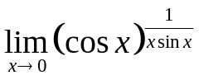

  - 设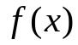在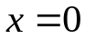的邻域具有连续的二阶导数，且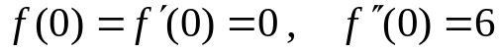 ，计算 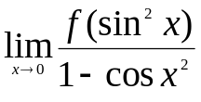

3. 设函数由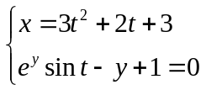所确定，求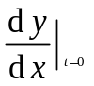

    - 设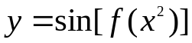 ，其中二阶可导，求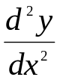

三.（本题12分）设在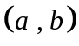内可导,且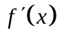单调增，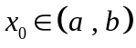 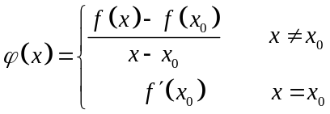,试证明：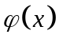在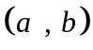内也单调增。

四、（本题12分）曲线 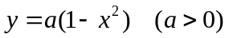在点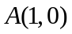处的切线和法线分别与 轴交于点和点，求常数的值，使三角形的面积最小．

七、（本题12分）假设在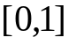上二阶可导，在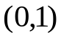內取得最大值 ，且对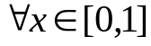，有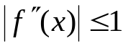，证明： 

